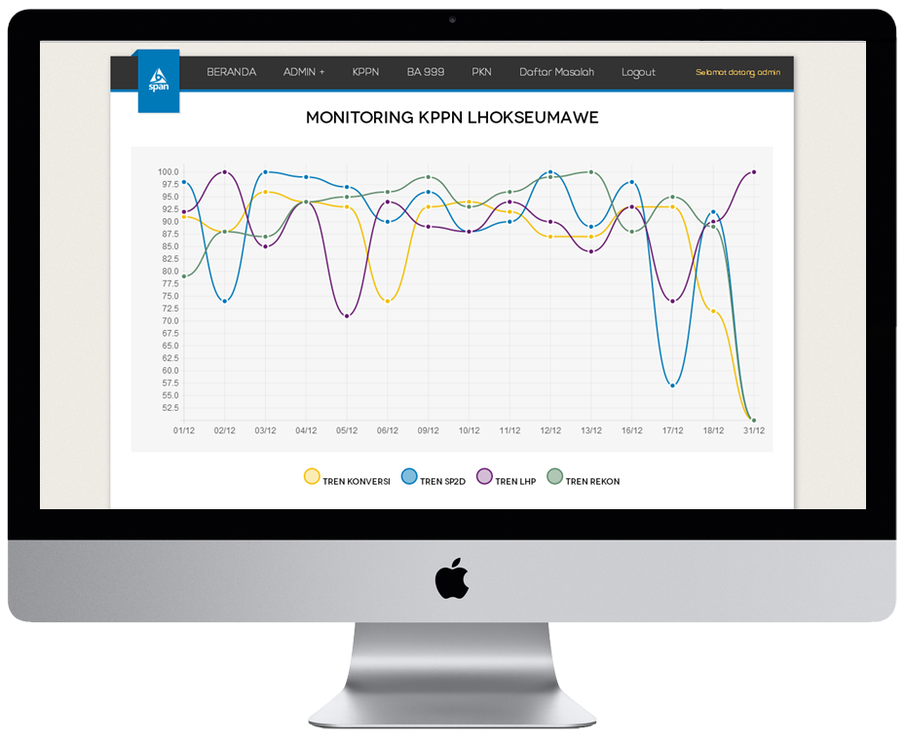

**PANDUAN PENGGUNAAN v.3**

**APLIKASI MONITORING SPAN**

untuk KPPN

## Panduan Umum Penggunaan Aplikasi

### Masuk ke halaman aplikasi

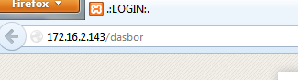

* 1. Buka peramban internet (Firefox, Chrome, Safari, dsb). Rekomendasi adalah chrome.
  2. Ketik URL halaman aplikasi yaitu **172.16.2.143/dasbor.**

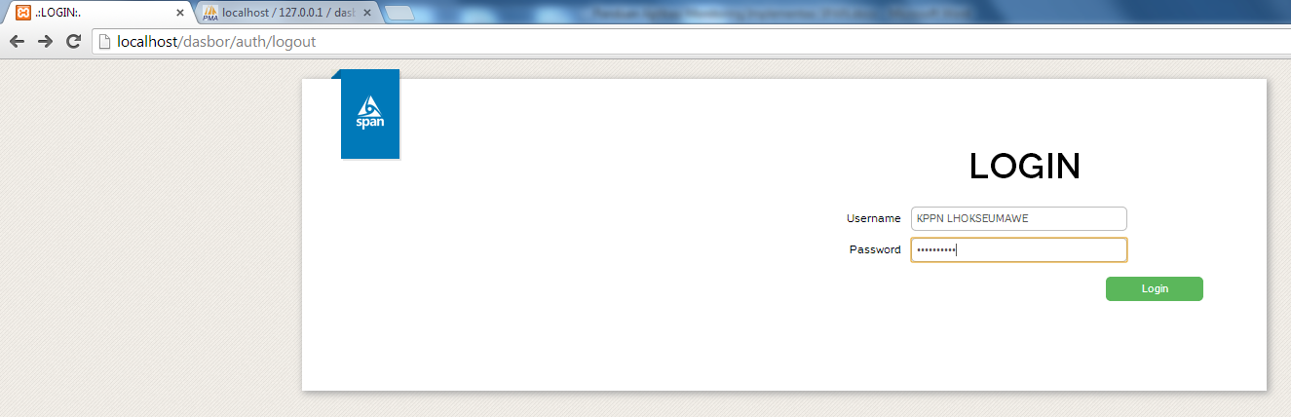

### Masuk ke halaman Login

1. Hak akses, username, dan password yang digunakan telah ditentukan oleh Administrator. Untuk mendapatkan user dan password, harap menghubungi Administrator.
2. Penggantian username dan password hanya dapat dilakukan oleh user Administrator, sehingga apabila terdapat pengguna selain Administrator yang ingin mengganti/meng-ubah username dan password, harap menghubungi Administrator.
3. Masukkan username dan password, dan tekan tombol ‘Login’ untuk membuka halaman sesuai dengan hak akses yang telah ditentukan sebelumnya.

### Masuk ke halaman Beranda

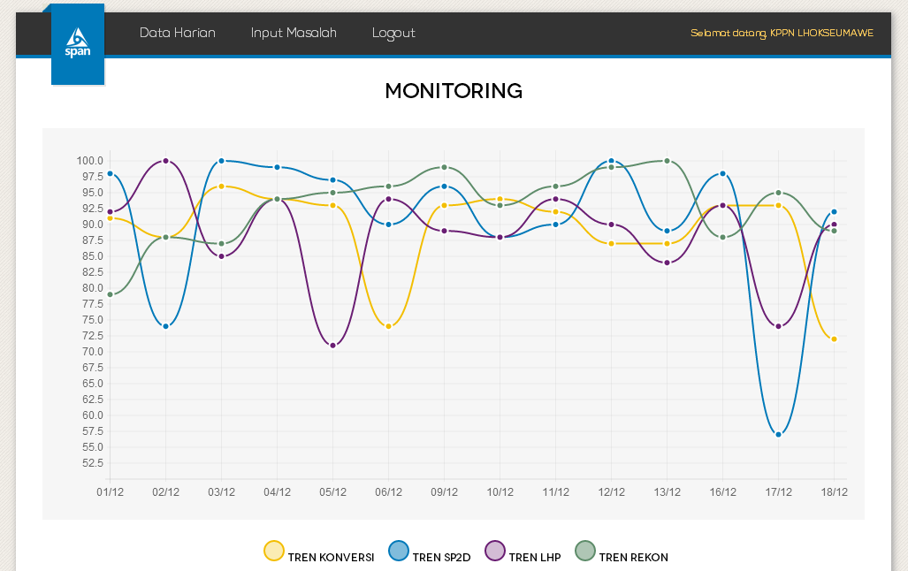

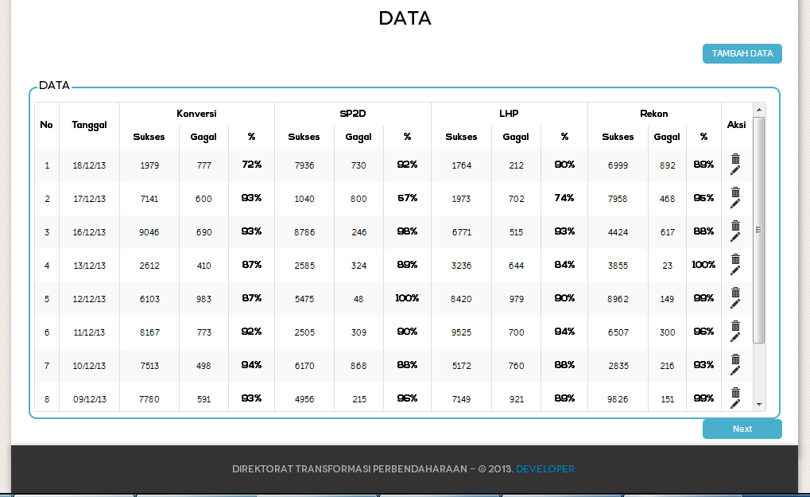

* 1. Setiap hak akses memiliki tampilan ‘Beranda’ dan ‘Menu’ masing-masing sesuai dengan kewenangannya.
  2. Pada beranda terdapat grafik dan tabel yang menunjukkan hasil capaian Implementasi SPAN yang unik sesuai dengan hak akses terhadap aplikasi.

### Keluar aplikasi



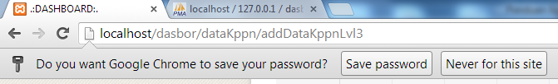

* 1. Gunakan tombol ‘Logout’ pada Menu untuk keluar dari aplikasi.
  2. Demi menjaga keamanan aplikasi, simpan/ingatlah username dan password Anda di luar area kerja (jauh dari komputer) dan sebaiknya Anda tidak menyimpan password pada peramban/browser Anda. Terima Kasih

## Panduan Penggunaan Aplikasi untuk KPPN

### Masuk menggunakan username dan password

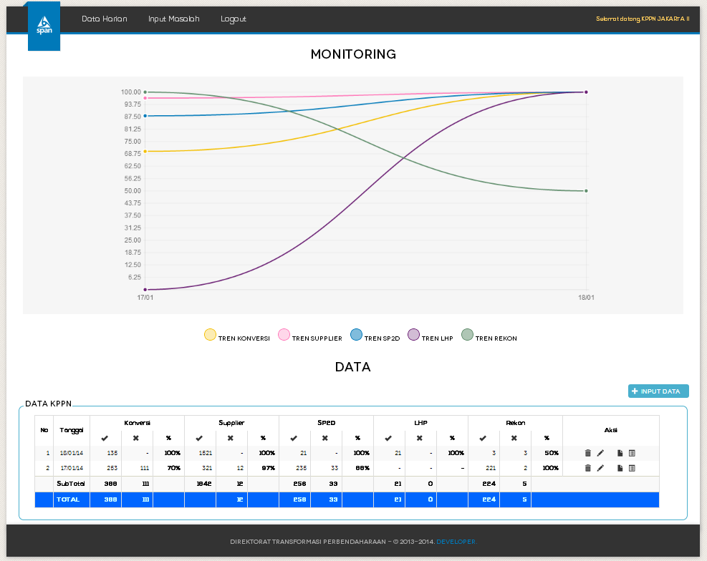

### Masuk ke halaman ‘Beranda’

* 1. Aplikasi Monitoring Implementasi SPAN pada pengguna tingkat unit terdiri dari grafik Tren keberhasilan pelaksanaan SPAN harian pada unit tersebut, dan Data berupa tabel yang menunjukkan persentase keberhasilan implementasi SPAN.
  2. Menu yang dapat diakses oleh pengguna unit adalah Data Harian dan Input Masalah. Pada menu Data Harian, pengguna melakukan input terhadap jumlah transaksi pada saat implementasi SPAN.
  3. Halaman ini juga menunjukkan pada tingkat mana implementasi SPAN yang seharusnya paling mendapat perhatian (jika hasilnya rendah).

#### Data Harian

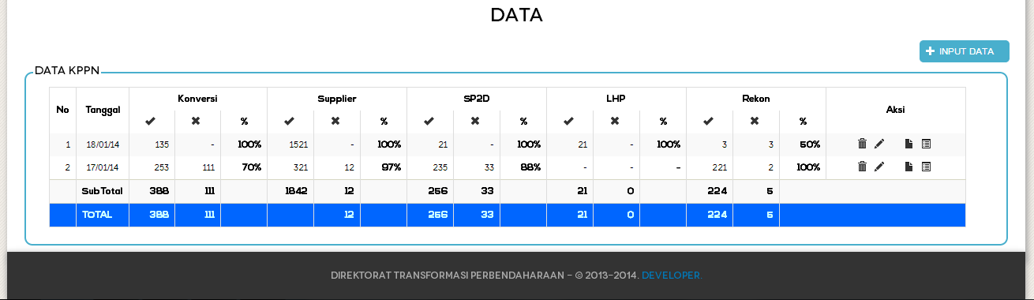



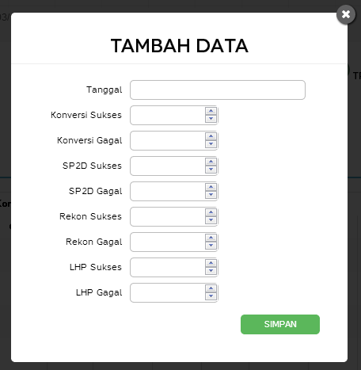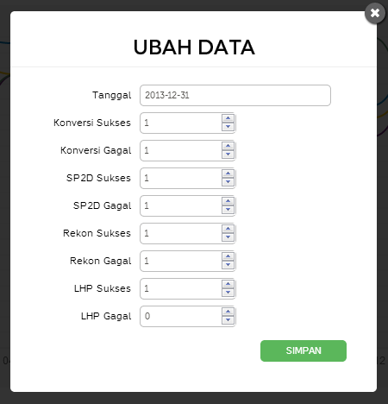

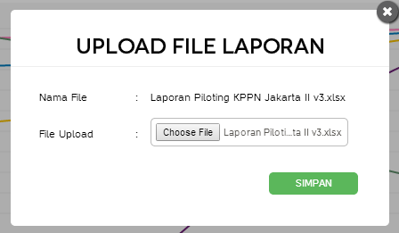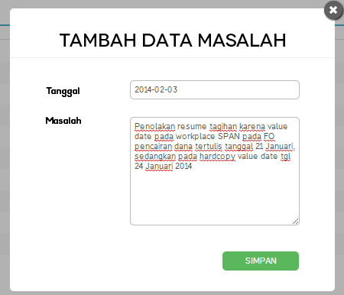

* + - 1. Input Data Harian

Di bawah data, klik tombol ‘Input Data’, maka akan uncul pop-up untuk menambah data. Isikan seluruh data dengan lengkap pada hari tersebut, lalu klik ‘Simpan.’ Lihat data yang telah Anda masukkan pada tabel.

* + - 1. Ubah Data Harian

Klik ikon pensil ( ) di kolom paling kanan data yang ingin diubah, maka akan muncul kotak dialog yang menunjukkan data sebelumnya. Ubah data yang ingin diubah dan klik ‘Simpan.’

* + - 1. Hapus Data Harian

Klik ikon tempat sampah () pada kolom paling kanan dari daftar data yang akan dihapus. Pada tampilan pop-up konfirmasi, klik ‘OK’.

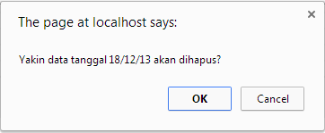

* + - 1. Upload file laporan

Klik ikon file ()pada kolom paling kanan dari daftar data yang akan diupload, klik ‘Choose File’. Pilih file laporan hari tersebut. Klik ‘Simpan’. Contoh format file laporan terlampir.

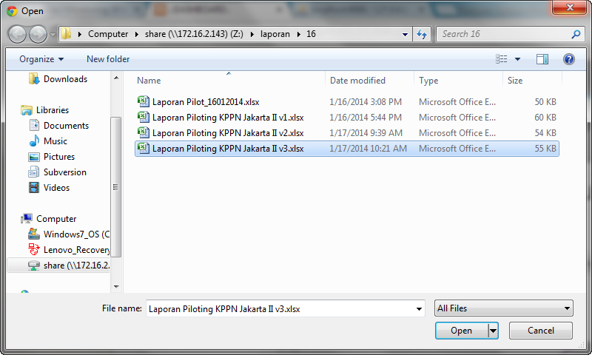

* + - 1. Tambah Data Masalah

Klik ikon list () pada kolom paling kanan dari daftar data yang akan ditambah masalah. Pada tampilan pop-up masukkan tanggal terjadi masalah, dan masalahnya. Klik ‘Simpan’.

#### Input Masalah

Input masalah dilakukan untuk menjelaskan masalah/penyebab kegagalan implementasi SPAN pada hari tersebut. Klik pada menu ‘Input Masalah’ untuk membuka halaman ‘Data Permasalahan’.

* + - 1. Input Masalah

Klik pada tombol Input Masalah di sisi kanan atas. Isi seluruh kolom pada ‘Input masalah’ dan klik ‘Simpan’. Lihat hasilnya pada tabel ‘Data Masalah.’

* + - 1. Ubah Data Masalah

Klik ikon pensil (pencil.png) pada kolom paling kanan dari daftar data masalah yang akan diubah. Lihat pada kotak dialog ‘Ubah Data masalah’, ubah data dan klik ‘Simpan’. Lihat hasil perubahannya pada ‘Daftar Data Masalah.’

* + - 1. Hapus Data Masalah

Klik ikon tempat sampah (sampah.png)pada kolom paling kanan dari daftar data masalah yang akan dihapus. Pada tampilan pop-up konfirmasi, klik ‘OK’.

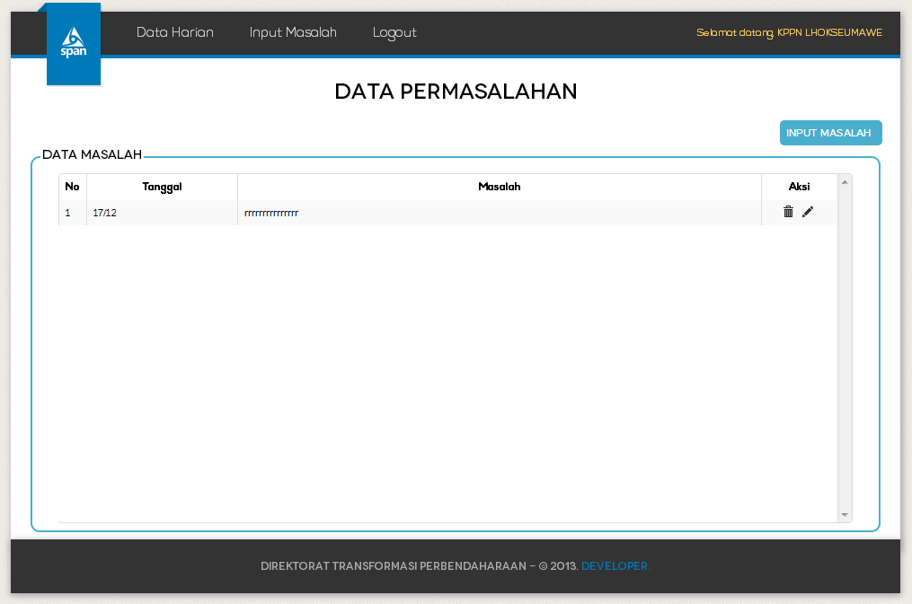

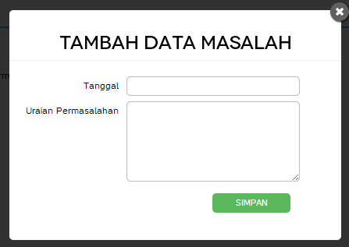 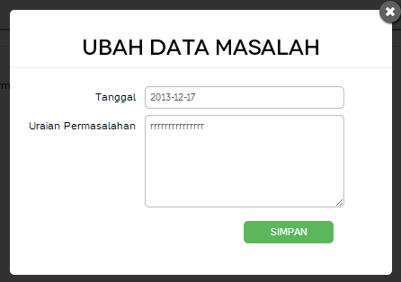



## Parameter Kriteria Sukses

|  |  |  |  |
| --- | --- | --- | --- |
| No | Komponen penilaian | Sukses | Gagal |
| Level KPPN | |  |  |
| 1. | Konversi | ADK hasil konversi dari ftp berhasil diproses di SPAN | ADK tidak dapat dikonversi atau tidak dapat didownload dari ftp |
| 2. | SP2D | Nomor SP2D berhasil diterbitkan | File yang masuk ke SPAN tidak dapat diterbitkan nomor SP2Dnya |
| 3. | LHP | Upload ADK penerimaan bank/pos persepsi telah berhasil divalidasi | ADK tidak terupload atau tidak tervalidasi |
| 4. | Rekonsiliasi | Ada 3 kriteria sukses parameter rekonsiliasi, yaitu :   1. ADK rekon dari satker berhasil di upload ke SPAN 2. Bisa melakukan seluruh proses rekonsiliasi pada elemen :    * Pagu Belanja    * Pengembalian Belanja    * Belanja    * Pagu Transfer Daerah    * Belanja Transfer Daerah    * Pengembalian Belanja Transfer Daerah    * Pagu Pembiayaan    * Pembiayaan    * Pengembalian Pembiayaan 3. Terbitnya Berita Acara Rekonsiliasi (BAR) di SPAN dengan status sama pada 9 elemen rekon diatas. | Salah satu dari tiga kriteria sukses parameter rekonsiliasi TIDAK terpenuhi |

## Panduan Pengisian Parameter

### KONVERSI

Konversi Sukses adalah ADK hasil konversi dari ftp yang berhasil diproses di SPAN. Dikarenakan laporan jumlah konversi tidak bisa ditelusuri via system yang ada, maka isian parameter konversi harus dilakukan dengan cara manual. Yaitu menghitung ADK yang sukses dan yang gagal pada saat melakukan konversi file.

### SP2D

SP2D Sukses adalah jumlah nomor SP2D berhasil diterbitkan oleh KPPN. Jumlah SP2D sukses dapat dicari dari daftar SP2D untuk satker. Caranya adalah sebagai berikut :

1. Pilih Responsibility PM Monitoring KAKANTOR, klik Other -> Request -> Run

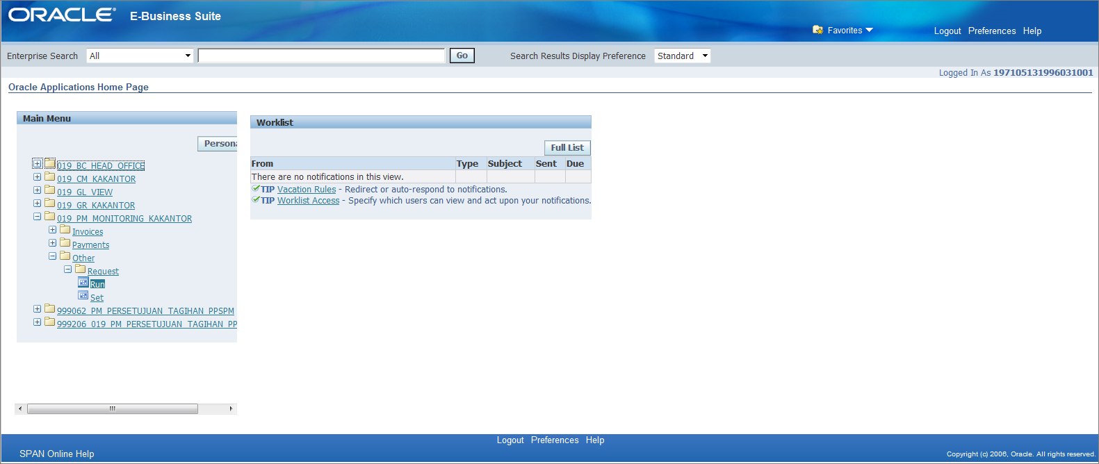

1. Setelah Muncul Applet pilih Daftar SP2D untuk Satker, kemudian klik OK

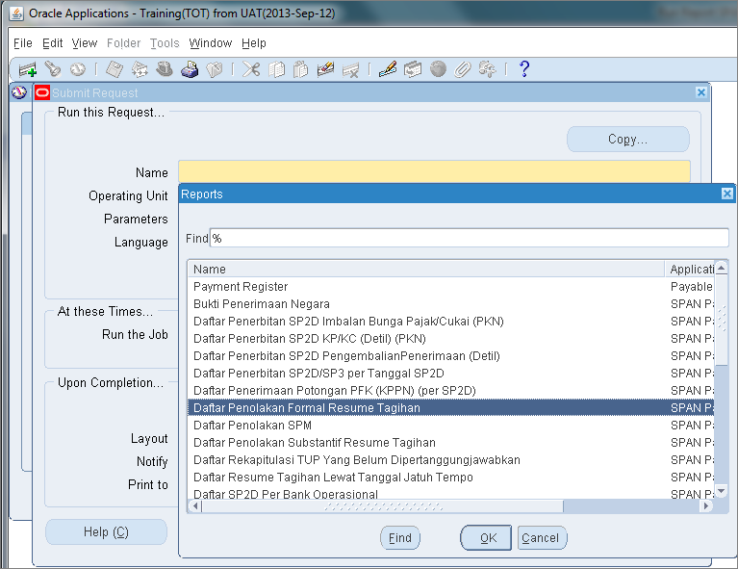

1. Pilih Kode Satker = ALL, Dari Tanggal SP2D = <tanggal yang diingin dilaporkan>, Ke Tanggal SP2d = <tanggal yang diingin dilaporkan>

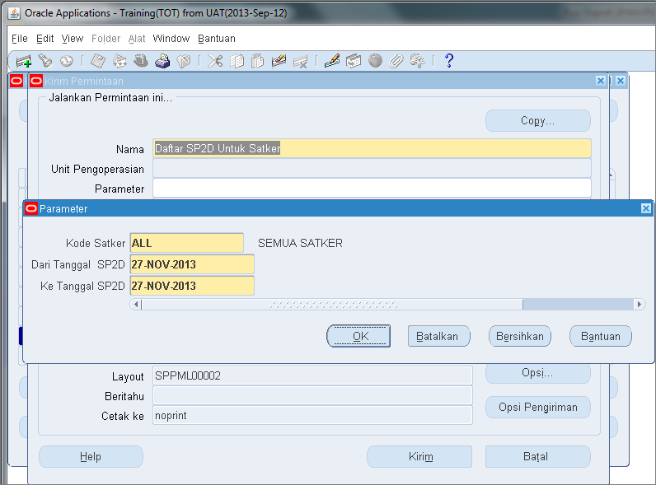

1. Setelah keluar monitoring SP2D untuk satker, hitung jumlah SP2D yang ada.

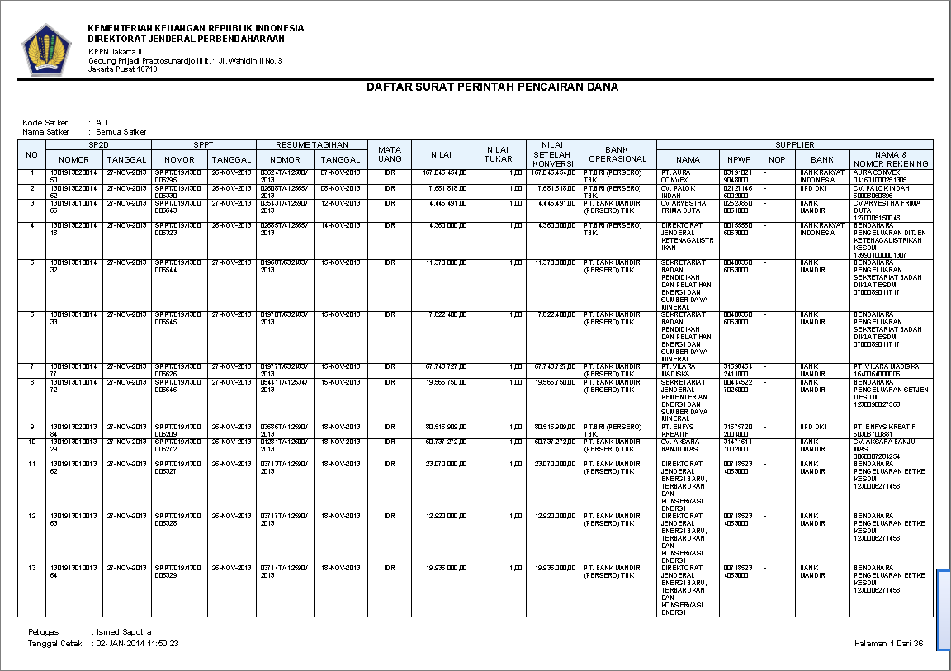

1. Jumlah SP2D yang dihitung adalah nilai **SP2D Sukses**

SP2D Gagal adalah jumlah SPM yang diproses ke dalam SPAN tetapi tidak berhasil diterbitkan SP2Dnya. Jumlah SP2D Gagal dapat dicari dari dua daftar yaitu Daftar Penolakan Formal Resume Tagihan dan Daftar Penolakan Substantif Resume Tagihan. Dari penjumlahan kedua daftar tersebut baru diketahui jumlah SP2D Gagal. Caranya mencarinya adalah sebagai berikut :

Daftar Penolakan Formal Resume Tagihan

1. Pilih Responsibility PM Monitoring KAKANTOR, klik Other -> Request -> Run



1. Setelah Muncul Applet pilih Daftar penolakan Formal Resume Tagihan, kemudian klik OK



1. Pilih Dari Tanggal Unggah = <tanggal yang diingin dilaporkan>, Sampai Tanggal Unggah = <tanggal yang diingin dilaporkan>, Kode Satker = ALL

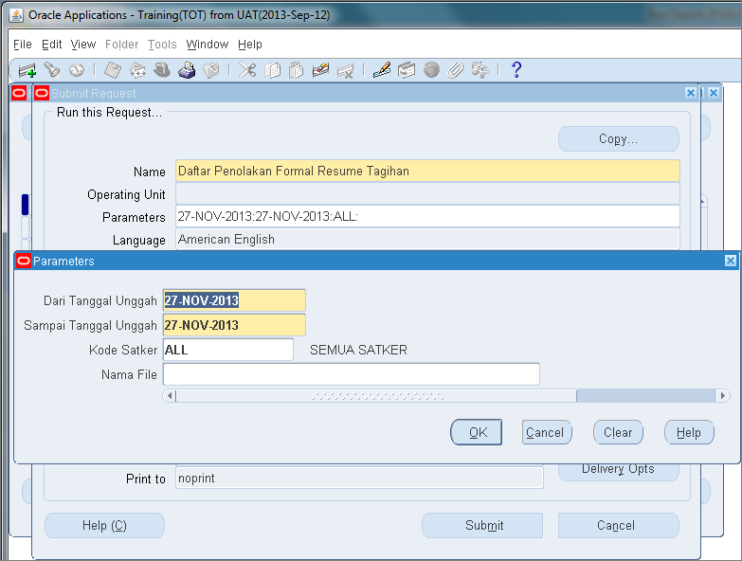

1. Setelah keluar laporan Daftar Penolakan Formal Resume Tagihan, hitung jumlah Resume Tagihan yang ada.

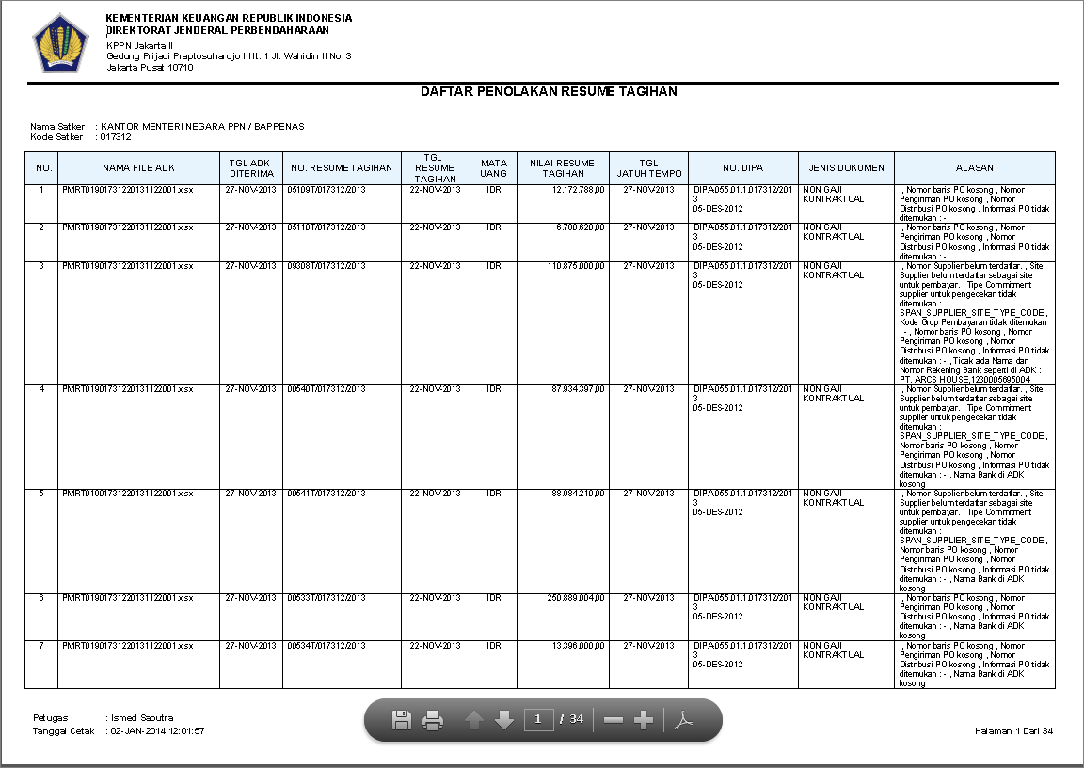

1. Jumlah Resume Tagihan yang dihitung adalah nilai **SP2D Gagal dari Penolakan Formal**

Daftar Penolakan Substantif Resume Tagihan

1. Pilih Responsibility PM Monitoring KAKANTOR, klik Other -> Request -> Run



1. Setelah Muncul Applet pilih Daftar Penolakan Substantif Resume Tagihan, kemudian klik OK



1. Pilih Kode Satker = ALL , Dari Tanggal Unggah = <tanggal yang diingin dilaporkan>, Sampai Tanggal Unggah = <tanggal yang diingin dilaporkan>

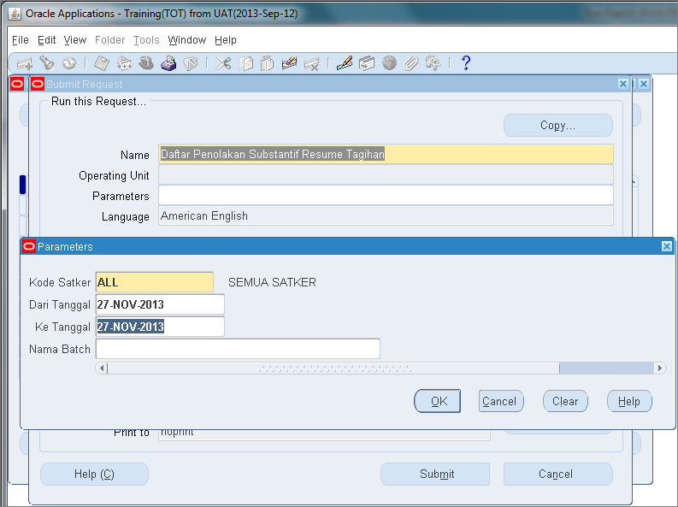

1. Setelah keluar laporan Daftar Penolakan Substantif Resume Tagihan, hitung jumlah Resume Tagihan yang ada.

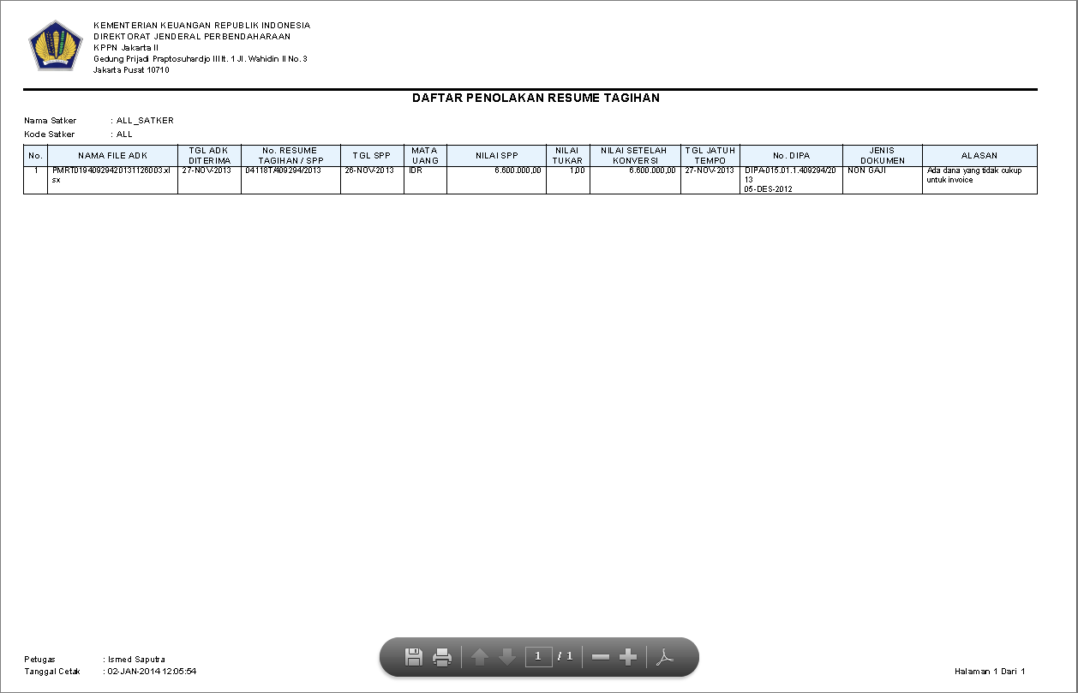

1. Jumlah Resume Tagihan yang dihitung adalah nilai **SP2D Gagal dari Penolakan Substansial**

### LHP

LHP Sukses adalah Upload ADK penerimaan bank/pos persepsi telah berhasil divalidasi. Dikarenakan laporan jumlah LHP tidak bisa ditelusuri via system yang ada, maka isian parameter LHP harus dilakukan dengan cara manual. Yaitu menghitung ADK yang sukses dan yang gagal.

Data yang dimaksud adalah jumlah file yang diupload dalam SPAN bukan jumlah transaksi pada bank/pos.

### Rekonsiliasi

Ada 3 kriteria sukses parameter rekonsiliasi, yaitu :

1. ADK rekon dari satker berhasil di upload ke SPAN
2. Bisa melakukan seluruh proses rekonsiliasi pada elemen :
   * Pagu Belanja
   * Pengembalian Belanja
   * Belanja
   * Pagu Transfer Daerah
   * Belanja Transfer Daerah
   * Pengembalian Belanja Transfer Daerah
   * Pagu Pembiayaan
   * Pembiayaan
   * Pengembalian Pembiayaan
3. Terbitnya Berita Acara Rekonsiliasi (BAR) di SPAN dengan status sama pada 9 elemen rekon diatas.

Dikarenakan laporan jumlah Rekonsiliasi per hari tidak bisa ditelusuri via system yang ada, maka isian parameter Rekonsiliasi harus dilakukan dengan cara manual. Yaitu menghitung ADK yang sukses dan yang gagal.